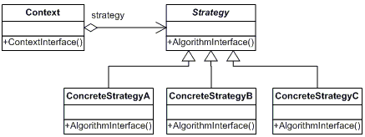
Nome-classificação: padrão comportamental – GoF - Stragegy
Intenção
Criar uma Strategy para cada variante e fazer com que o método delegue o algoritmo para uma instância de Strategy.
Outros nomes dado ao Padrão: Policy
Motivação:
Aplicabilidade:
Estrutura:
Participação e Colaboração:
Consequências:
Implementação:
Exemplo de Código e uso:
Padrões relacionados:
Referência: Devmedia
--

Com base nos padrões GoF, apresente argumentos justificando o nome do padrão das figuras apresentadas de acordo com as características do que existe no padrão.

